华南农业大学期末考试试卷（A卷）
2010学年第一学期 考试科目： 数字电路与逻辑设计 _
考试类型：（闭卷） 考试时间： 120__
学号 姓名 年级专业____________
题号 | 一 | 二 | 三 | 四 | 五 | 总分
得分
评阅人

- 填空题（每空2分，共20分）
  - 八进制数15.5对应的二进制数为 ，十进制数为 。
  - T型触发器的特征方程为 。
  - 需要用 片256×4的RAM组成一个1024×8的RAM。
  - 时序逻辑电路的特征元件是 。
  - 若3位同步二进制加法计数器正常工作时，由000状态开始计数，则经过17个输入计数脉冲后，计数器的状态应该是 。
  - 三变量输入的逻辑函数有 个最小项。
  - 设计一个二十五进制计数器至少要 个触发器。
  - 输出端仅与状态有关，而与输入无关的时序电路为 电路。
  - 用四路数据选择器实现函数，当用AB作选择变量时，D₃= 。
- 选择题（每小题2分，共20分）
  - 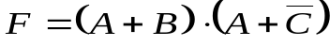的对偶式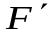是（ ）。
（A）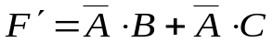 （B）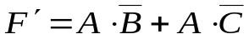
（C）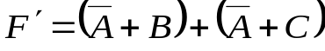 （D）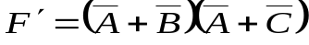
  - JK触发器在同步工作时，若现态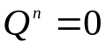，要求到达次态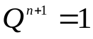，则应使JK=（ ）。
（A）00 （B）01 （C）1× （D）×1
  - 在下列逻辑部件中，不属于组合逻辑电路部件的是（）。
（A）译码器 （B）编码器 （C）全加器 （D）寄存器
  - 要使得3-8线译码器（74LS138）能正常工作，使能端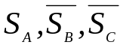的电平是（ ）。

（A）100 （B）111 （C）011 （D）001
  - 若要设计一个脉冲序列为1101001110的序列脉冲发生器，应选用 个触发器。
（A）2 （B）3 （C）4 （D）10
  - 与表达式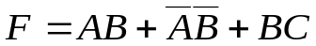，描述的电路功能不相同的表达式是（ ）。
（A）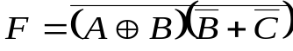 （B）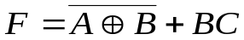
（C）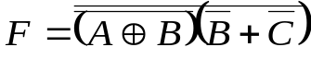 （D）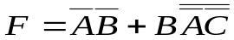
  - 数字信号和模拟信号不同之处是（ ）。
（A）数字信号在大小和时间上不连续，而模拟信号则相反
（B）数字信号在大小上不连续，时间上连续，而模拟信号则相反
（C）数字信号在大小上连续，时间上不连续，而模拟信号则相反
（D）以上三项都不对
  - 对正逻辑而言，某电路是与非门，则对负逻辑而言是（ ）。
（A）与非门 （B）与门 （C）或非门 （D）或门
  - 一个具有n位地址输入，m位数据输出的ROM，其存储容量为（ ）。
（A）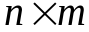 （B）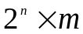 （C）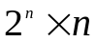 （D）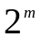
  - “5421”BCD码（10001001）₅₄₂₁可表示为十进制数（ ）。
（A）（86）₁₀ （B）（56）₁₀ （C）（106）₁₀ （D）（9）₁₀
- 化简题（每小题6分，共18分）
1.用卡诺图化简求出逻辑函数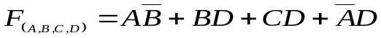的最简与-或表达式。
2.将下列代数式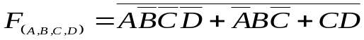化成标准与-或表达式和标准或-与表达式。
3.化简如下所示原始状态表。
X  S | 0 | 1
A | B/0 | A/1
B | C/0 | A/0
C | C/0 | B/0
D | E/0 | D/1
E | C/0 | D/0

- 电路分析与设计题（每小题8分，共32分）
- 如下图F的输出表达式，并进行化简？
≥1

≥1

≥1

≥1

- 综合题（共10分）
        - 化简题（共3小题，共25分）
- 用卡诺图化简法求函数 的最简与—或表达式和最简或—与表达式。（8分）
- 化简表2所示原始状态表。（7分）
表2
现态 | 次态/输出
现态 | X=0 | X=1
A | E/0 | B/0
B | A/0 | D/1
C | F/0 | D/0
D | A/0 | B/1
E | C/0 | A/0
F | A/0 | C/0

3. 建立一个模5的加1/加2计数器的原始状态图。其中设控制输入信号为 X，当X=0时加1，X=1时加2，Z为输出，表示计满5个脉冲。（10分）

三、分析题（共1题，共15分）
如图一由JK触发器构成的时序逻辑电路，回答如下几个问题？
（1）这是同步电路还是异步电路，是moore型电路还是mealy型电路？(4分)
（2）分析电路的功能，画出完整的状态转换图和逻辑表达式？(9分)
（3）该电路具备自启动功能吗？(2分)
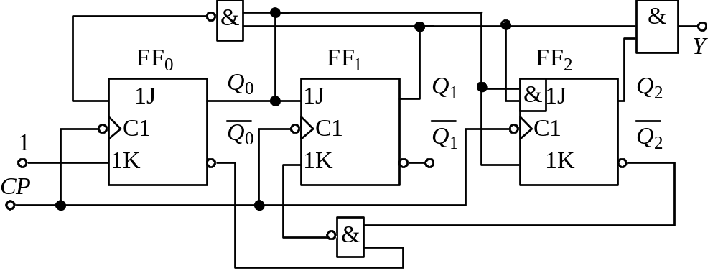

四、综合分析设计题（共3小题，共40分）
- 用两个4位并行加法器和适当的逻辑门电路实现(X+Y)×Z,其中,X＝x₂x₁x₀、Y＝y₂y₁y₀、Z＝z₁z₀均为二进制。（15分）
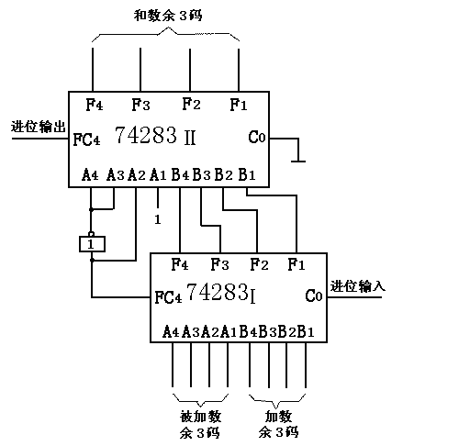
74LS283

2、下图是由同步十进制加法计数器74LS162组成的可变进制计数器电路：(15分)
- 当控制变量M分别为1和0时电路各为几进制计数器，并说明理由？(6分)
- 用置位法或者复位法将74LS162接成计数长度M＝365（计数范围为1～365）的计数电路，要求各位间为十进制关系，允许附加必要的门电路。（9分）
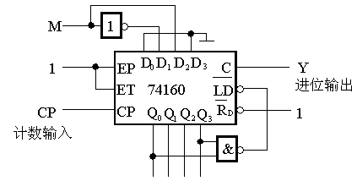
2
- 可编程逻辑阵列实现的显示译码电路如图所示：(10分)
- 写出输出函数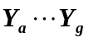的逻辑表达式；（7分）
- 说明当变量DCBA分别为0101和1001时，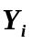后接的七段LED管各应显示什么字形？ （3分）
（图在下一页）

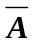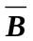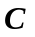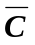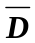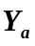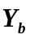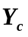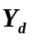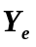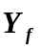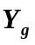
×
×
×
×
×
×
×
×
×
×
×
×
×
×
×
×
×
×
×
×
×
×
×
×
×
×
×
×
×
×
×
×
×
×
×
×
×
×
×
×
×
×
×
×
×
×
×
×
×
×
×
×
×
×
×
×
×

a
b
c
d
e
f
g

